1. Primary key ve UNIQUE fərqi?

Primary key sütunda olan indekslərdir,unikal olmalıdır ,yəni hər bir sütuna uyğun indeks təkrarlanmamalıdır.Primary key NULL olmamalıdır UNİQUE dəyərin unikal olduğunu göstərir

1. Left join ve Right join fərqi?

Join ilə verilən ilk cədvəl left digəri right olaraq qəbul edilir.Left JOİN ilə birləşdirilən cədvəldə sol tərəfdə olan məlumatlar və hər iki cədvəldə ortaq olan məlumatlar verilir.Right Join ilə birləşdirilən cədvəl hər iki cədvəldə olan ortaq məlumat və sağ cədvəldə olan məlumatlar öz əksini tapır

1. Allias nədir?

Alias başlıqların başqa adla seçilməsidir.AS kimi işarə edilir. Məsələn

SELECT ReleaseDate AS "Release Date" FROM Products;

Release Date as “Release Date” kimi

Seçildikdə cədvəl başlığı eyni adla seçilmiş olur

1. Sintaksis ardicilliği düzəlt:

SELECT

c.customer_id,

c.customer_name,

COUNT(o.order_id) AS total_orders,

SUM(od.quantity * od.unit_price) AS total_amount

FROM

customers c

JOIN orders o ON c.customer_id = o.customer_id

JOIN order_details od ON o.order_id = od.order_id

WHERE

o.order_date BETWEEN '2024-04-01' AND '2024-04-30'

GROUP BY

c.customer_id,

c.customer_name

HAVING

SUM(od.quantity * od.unit_price) > 1000

ORDER BY

total_amount DESC

LIMIT 10;

1. Datetime ve TIMESTAMPS data typelerin ferqi nedir?

DATETIME ilə daxil edilən vaxtı sonradan dəyişmək olmur,TİMESTAMP avtomatik olaraq dəyişir.DATETİME istifadəçinin vaxt zonası ilə təyin edilir,TİMESTAMP isə UTC vaxt zonası ilə,

TİMESTAMP-dən əsasən sonuncu müdaxilə olunan vaxta müraciət üçün istifadə olunur

1. Mysql-de varchar ve char ferqi nedir?

VARCHAR data type olaraq verildikdə sonradan daxil olan informasiya həmin aralıqda yerləşdikdə ( məs 0-50) həmin informasiyanın tutduğu qədər yer tutur,CHAR ilə verildikdə isə sözün uzunluğundan asılı olmayaraq yazıldığı qədər yer tutur məsələn daxil olunan informasiyanın uzunluğu 10-dur ,char(50) ilə yaradıldıqda uzunluğundan asılə olmayaraq 50 simvol yeri tutacaq

1. SELECT yazan zaman columnlarin adlarını tək tək yazmaqmı daha sürətli nəticə verər yoxsa * yazmağmı? Səbəbi?

Əgər böyük bir verilənlər bazası ilə işləyiriksə performans cəhətdən sütunların adlarını tək-tək yazmaq daha optimal nəticə verər , * ilə seçdikdə böyük database-də bütün sütunların seçilməsi daha çox vaxt alar

1. Created_at columnun ay, il, ve tarix ayri-ayri select edin

Table: categories

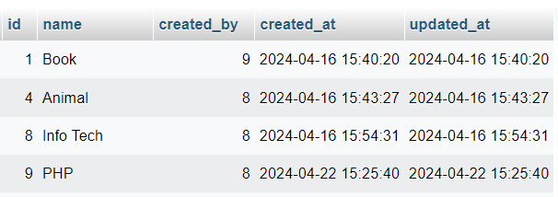 Netice: 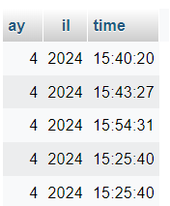

SELECT

id,

name,

EXTRACT(MONTH FROM created_at) AS ay,

EXTRACT(YEAR FROM created_at) AS il,

EXTRACT(TİME FROM created_at) AS time

FROM

categories;

1. DATABASE table arxitekturasini qur:

CREATE DATABASE Users;

CREATE TABLE usersinfo (

id INT NOT NULL AUTO_INCREMENT,

name VARCHAR(50),

email VARCHAR(50) UNIQUE NOT NULL,

phone_number VARCHAR(20),

PRIMARY KEY (id)

);

1. Blogs tablesinde title ve ya body columnlarinin her hansindasa ‘bob’ sozu kecen datalari select et

Table

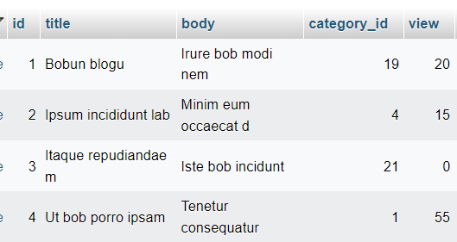

SELECT * FROM Blogs

WHERE title LIKE %bob%;

Və ya

SELECT * FROM Blogs

WHERE body LIKE %bob%;

1. Films, categories ve individuals table var. Bu tableler bir biri ile elaqelidir.

Films:

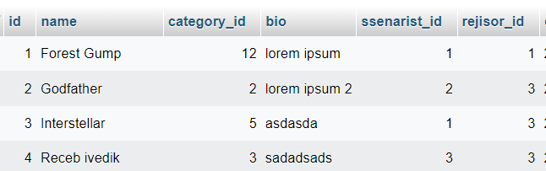

Individuals:

Categories:

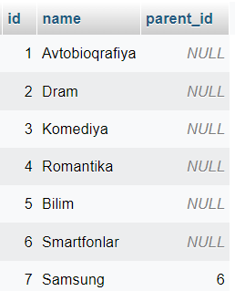

SELECT ET: filmin adi, filmin kateqoriyasinin adi, senaristin adi, rejisorun adi.

SELECT

f.name AS film_name,

c.name AS category_name,

s.fullname AS ssenarist,

r.fullname AS rejissor

FROM

Films f

JOIN

Categories c ON f.category_id = c.id

LEFT JOIN

Individuals s ON f.senarist_id = s.id

LEFT JOIN

Individuals r ON f.rejisor_id = r.id;

1. Categories tablem var. Hər kateqoriyanin name ve parent_id var. Yəni hər kateqoriyanin üst kateqoriyasi ola biler. Select edin: Kateqoriyanin adı ve üst kateqoriyasi əgər varsa onun adı.

Table:

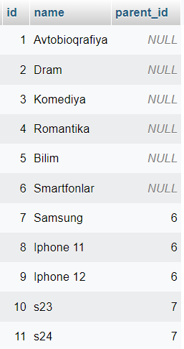 Netice: 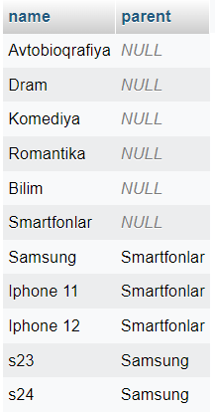

SELECT

c1.name AS category_name,

c2.name AS parent_category_name

FROM

Categories c1

LEFT JOIN

Categories c2 ON c1.parent_id = c2.id;

13-18ci suallar bu tableler uzerinde olacaq:

Blogs:

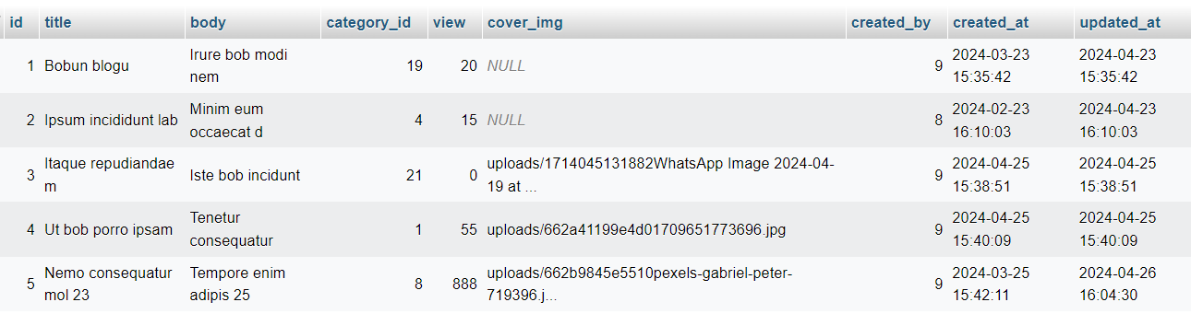

Categories:

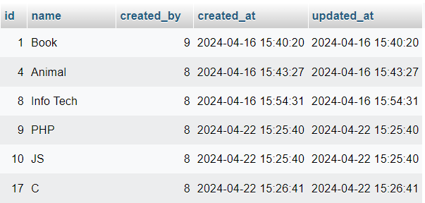

Users:

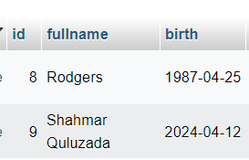

1. Id 9 olan userin yaratdigi bloglarin sayini select et.

SELECT COUNT(*) AS blog_count

FROM Blogs

WHERE Blogs.id= 9;

1. aprel ayı üçün, Id 8,9,10,11,12,13 olan userlerin yaratdigi bloglarin sadəcə izlənmələrin ümumi sayını select et

SELECT SUM(b.views) AS total_views

FROM Blogs b

WHERE b.created_by IN (8, 9, 10, 11, 12, 13)

AND MONTH(b.created_at) = 4

AND YEAR(b.created_at) = 2024;

1. 2024 də Ən az izlənməsi olan 3 blogu select et.

SELECT id, title, views

FROM blogs

ORDER BY views ASC

LIMIT 3;

1. Hər userin yaratdığı blogların izlənmələrə görə əldə etdiyi ümumi baxış sayını gətir.

SELECT user_id, SUM(views) AS total_views

FROM blogs

GROUP BY user_id;

1. Her userin yaratdigi kateqoriyalarin sayini ekrana getir:

SELECT b.user_id, COUNT(DISTINCT b.category_id) AS category_count

FROM blogs b

GROUP BY b.user_id;

1. Her category nece eded blog var onun sayini ekrana getir

SELECT c.name AS category_name, COUNT(b.id) AS blog_count

FROM categories c

LEFT JOIN blogs b ON c.id = b.category_id

GROUP BY c.id, c.name;